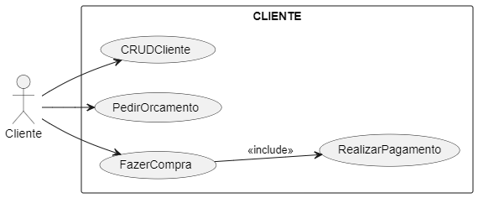

Requisitos Funcionais do Cliente

RF 01 – O Cliente poderá realizar a manutenção (Criar, Consultar, Atualizar e deletar) de seus dados no sistema.

RF 02 – O Cliente irá selecionar os produtos que deseja comprar e realizará a solicitação de orçamento.

RF 03 – Após receber o orçamento e aprovar, o cliente fará a compra.

RF 04 – Realizar Pagamento.

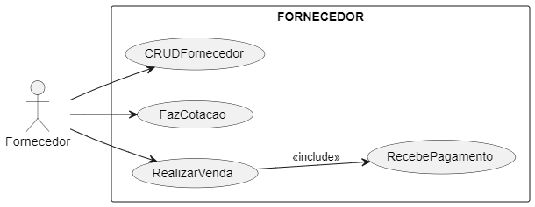

RF 05 – O Fornecedor poderá realizar a manutenção (Criar, Consultar, Atualizar e deletar) de seus dados no sistema.

RF 06 – O sistema vai cria uma ordem de orçamento, que enviará aos fornecedores da categoria do produto o link para o preenchimento da cotação do produto solicitado.

RF 07 - Após o usuário da MVS e o cliente aprovar o orçamento será gerado a ordem de compra junto ao fornecedor escolhido.

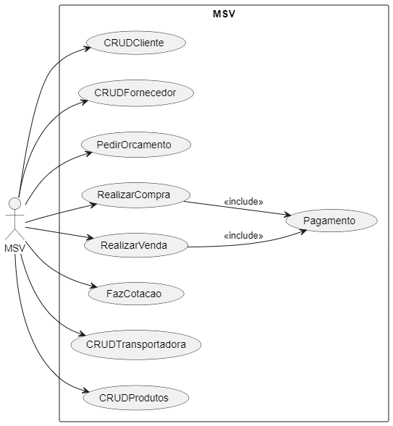

Banco de dados

Tabelas

Cliente

Login

idLogin

Senha

idUsuario.

Status de entrega

**Cliente**

**Fazer login.**

- Se tiver cadastro acessar sistema.

- Se não tiver, acessar tela de cadastro.

Tela de cadastro

- Verificar qual tipo de usuário vai realizar o cadastro.

- Verificar se é CPF ou CNPJ (Direcionar para o cadastro correto).

- Fazer inserção do cadastro de cliente e login (Criar uma tabela só de login).

**Ao acessar a sessão Cliente.**

Disponibilizar:

1 - Dados de perfil, possibilidade de atualizar dados (Obs: ao fazer o procedimento de atualizar senha atualizar a tabela cliente e login.)

2- Direcionar para pedir orçamento. Selecionar produtos e a quantidade desejada.

(Gatilho enviando email para fornecedor acessar sistema e preencher cotação)

3- Aprovar orçamento

Aprovando orçamento, gerar pagamento.

4 – Acompanhar pedido.

**Fornecedor**

**Fazer Login**

- Se tiver cadastro acessar sistema.

- Se não tiver, acessar tela de cadastro.

Tela de cadastro

- Fazer inserção do cadastro de fornecedor e login (Criar uma tabela só de login).

**Ao acessar a sessão Fornecedor.**

Disponibilizar:

1. Dados de perfil, possibilidade de atualizar dados
2. Link com a lista gerada de produtos e quantidade com campo para preencher o valor unitário do produto.

**Administrativo**

**Fazer Login**

**-**  Pré cadastrado

**Ao Acessar a sessão Administrativo**

**-** O usuário poderá acessar a lista de CLIENTE, FORNECEDOR, PRODUTOS, CATEGORIA

Botão antes da tabela – novo cadastro

Cada linha:

Dados do cliente, ícones de edição e exclusão.

- Visualizar orçamentos em andamentos

Lista – link para acessar os dados.

- visualizar compras

Lista – link para acessar os dados.

- Visualizar vendas

Lista – link para acessar os dados.

- Acompanhar pedidos

Lista – link para acessar os dados.

Relatórios

- Venda

Produto – valor compra- imposto – lucro – total

- Orçamento

(status – Aprovado ou reprovado).